YAPAY ZEKA DESTEKLİ SİSTEMATİK TASARIM İÇİN

BİLGİ YÖNETİM SİSTEM MİMARİSİ

Mustafa BOZDEMİR* ve Faruk MENDİ
* Makine Eğitimi Bölümü, Teknik Eğitim Fakültesi, Pamukkale Üniversitesi, 20070, Kınıklı, Denizli, mbozdemir@pamukkale.edu.tr
Makine Eğitimi Bölümü, Teknik Eğitim Fakültesi, Gazi Üniversitesi, 06500 Beşevler, Ankara, fmendi@gazi.edu.tr

(Geliş/Received: 20.09.2004; Kabul/Accepted: 08.06.2005)

ÖZET

Bu çalışmada, mekanik sistemlerin tasarımı için bir kavramsal tasarım modeli geliştirilmiştir. Bu tasarım modeli takım tezgahlarının kavramsal tasarımına uygulanmıştır. Tasarım işlem modelinin şartname aşamasında fonksiyon temsilleriyle problem tarifi yapılır. Şartname aşamasında belirlenen tasarım sınırlandırmaları, ihtiyaç-fonksiyon grafiğiyle çıkarım bileşenlerine dönüşür. Hazırlanan tasarım işlem modelinin torna tezgahı uygulaması olan TASİTA programında, klasik torna tezgahı tasarımı ve CNC torna tezgahlarının seçimini yapabilen iki ayrı bilgi tabanına sahip uzman sistem karar mekanizması geliştirilmiştir. Geliştirilen model ile gerekli tasarım süresi kısaltılarak ve tasarım maliyeti düşürülmektedir.

Anahtar Kelimeler: Kavramsal tasarım, uzman sistem, şartname aşaması.

THE KNOWLEDGE MANAGEMENT SYSTEM ARCHITECTURE FOR ARTIFICIAL INTELLIGENT AIDED SYSTEMATIC DESIGN

ABSTRACT

In this study, a conceptual design model has been developed for design of mechanical systems. This design model was applied to the conceptual design of machine tools. Function representations are used for definition of the problem at which specification stage of design process model. Function representations are used for definition of the problem at which specification stage of design process model. At the TOSITA program, which is an application of design process of lathes, an expert system decision mechanism which can select classical and CNC turning machine tools and which has two different data bases has been developed. Developed model lowered the cost of the design and shorten the time span required for design.

Keywords : Conceptual design, expert system, specification stage.

1. GİRİŞ

Problemlerin optimum çözümü olarak özetlenebilen tasarım kavramının uygulanmasına yönelik kullanılan yöntem ve metotlarında, teknolojik gelişim süreci içerisinde sürekli yenilikler meydana gelmektedir. Belirli bir dönem tasarım işlemi sırasında esas olarak kullanılan süsleme ve sanatsal anlayışların yerine, bilimsel yöntem ve tasarım tekniklerinin kullanılmaya başlanmış olması bu gelişmeler içerisinde önemlidir. Ürün veya sistemlerin tasarımı sırasında kullanılan yeni teknikler ile mevcut tasarım tekniklerinin aynı türden tasarım problemine ait tanımlama ve çözüm yaklaşımlarının belirgin olarak farklılaşması sonrasında, tasarım kavramında klasik tasarım ve modern tasarım teknikleri ayırımı yapılmıştır. Sistematik tasarımın değişik aşamalarında bilgisayar teknolojisi ve özellikle yapay zeka uygulamalarının kullanımıyla birlikte özellikle kullanılan bilgi temsil teknikleri ve bu bilgilerin paylaşımı büyük önem kazanmaktadır [1].

Karmaşık mekanik sistemlerin başında yer alan takım tezgahlarının sistematik tasarımının yapılması işleminde, tasarımı doğrudan etkileyen çok sayıda alt sistemler ve bu sistemler arasında karmaşık ilişkiler ağı bulunduğu bilinmektedir. Müşterinin yapılacak tasarımla ilgili istekleri, mevcut sistem ilişkileri açısından değerlendirilip en uygun çözüm şekline karar verilebilmesi için, bilgisayar destekli sistematik tasarımda alternatif çözümler üretilmesi ve bunların şartname ihtiyaçları yönünden değerlendirilmesi gerekmektedir. Yapılan sistematik tasarım uygulaması sonrasında, tasarım süresi, kalitesi, maliyeti gibi faktörlerde olumlu gelişmeler gözlemlenmektedir. Kullanıcı ihtiyaçları dikkate alınarak yapılacak iyi bir sistematik tasarım uygulaması sonrasında, tasarlanan sistem maliyetlerinde düşüş sağlanmaktadır. Yanlış uygulanan bir tasarım süreci sonrasındaki üretim aşamalarında, geriye dönüşü imkansız veya çok pahalıya mal olabilecek etkilerle karşılaşılabil-mektedir. Karmaşık mekanik yapıya sahip olan makinelerin, sistematik tasarım teknikleri kullanılarak alternatif tasarım biçimleriyle çözülmesi ve alt fonksiyon yapılarıyla uyumlu fiziksel sistemlerin seçimi bilgisayar destekli karar verme sistemiyle yapılabilir. Sistematik tasarım uygulaması için geliştirilecek bu şekildeki işlem modelleri daha verimli kullanım için hazırlanacak tasarım kataloglarıyla desteklenmelidir.

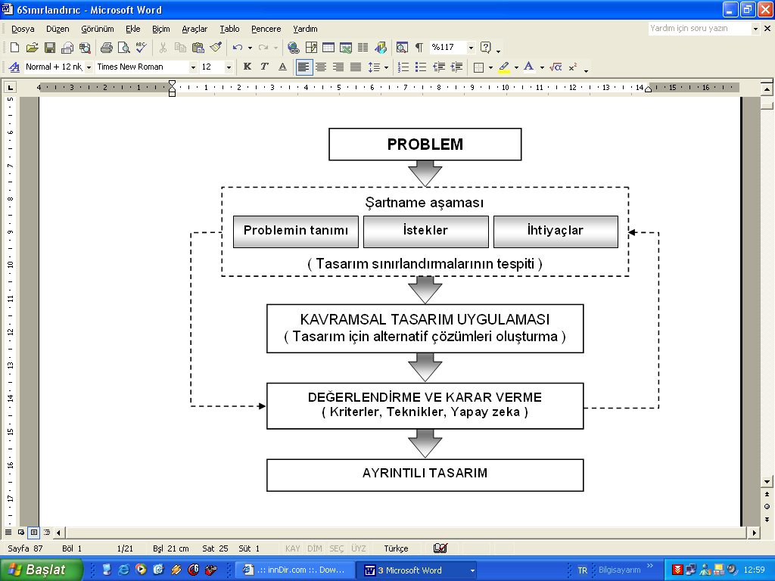
TOSİTA (Torna tezgahı sistematik tasarımı) adı verilen program sayesinde takım tezgahlarının yapay zeka destekli sistematik tasarımı yapılmıştır. Karar verme işlemi sırasında sistem bileşenlerine ait çözüm önerilerini içeren tasarım katalog bilgilerinin yüklü olduğu tasarım veri tabanı ve kural tabanı bilgileri kullanılmıştır. Şekil 1’de mekanik sistemler için bilgisayar destekli sistematik tasarım uygulaması yapılmasında kullanılan TOSİTA programına ait akış diyagramı görülmektedir. Programın şartname aşamasında elde edilen tüm bilgiler, tasarım uygulamasının sonuna kadar geçen süreçteki aşamalarda farklı biçimlerde kullanılmaktadır. Sistematik tasarım uygulamalarında, şartname ve karar verme aşamaları arasındaki kuvvetli ilişki program içerisinde geri beslemeyle desteklenerek gerektiği zaman bilgi değişikliklerini sisteme yeniden sağlayabilmektedir.
Şekil 1. Sistematik tasarımda bilgi akışı

2. BİLGİ TEMSİLİ TİPLERİ

Sistematik tasarım tekniği kullanılarak yapılacak tasarım uygulaması için başlangıç noktasını tüm fonksiyon ve alt fonksiyon yapılarının belirlendiği, problemin tarifi aşaması oluşturur. Sistematik olarak yapılacak torna tezgahı tasarımında, fonksiyonel hiyerarşi ve fiziksel parçaların ilişkileri belirlenerek, hiyerarşik düzen içinde şartname aşamasında ihtiyaçlar ve sınırlamalar yapılandırılır [2].

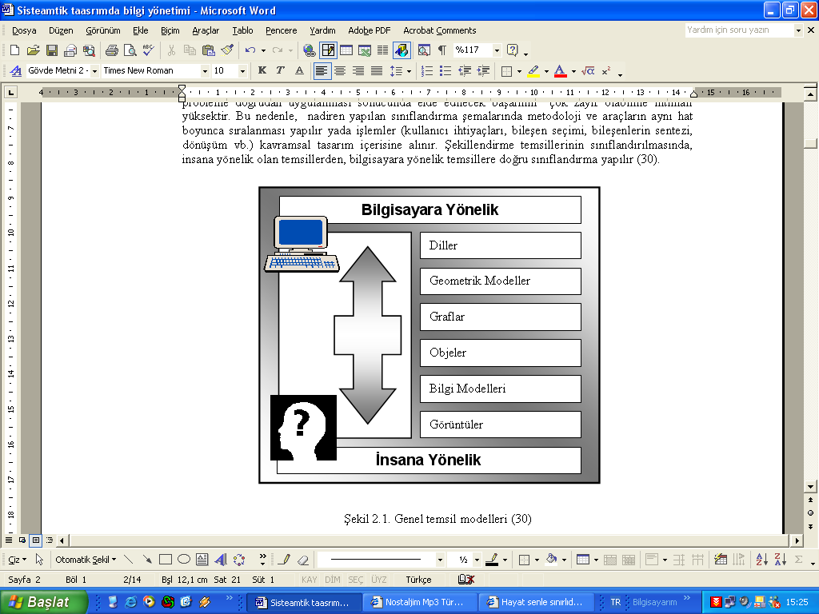
Mekanik sistemlerin sistematik tasarımı içerisinde elde edilen tüm bilgiler; fonksiyonlar, formüller, çizimler, grafikler, katı modeller vb. şekillerde temsil edilebilir. Tasarım esnasında problemin yapısına uygun seçilmeyen bir temsil biçimi kullanılacak olur ise, elde edilecek çözümün gerçekleştirilme başarısını etkileyecektir. Bu nedenle bilgi temsillerinin seçiminde tasarım işlemi merkezinde bulunan bilgisayar veya insan karar vericinin durumuna göre Şekil 2’de görülen temsillerden uygun bir seçim yapılmalıdır. Temsil biçimi listesinin en üstünde programlama dilleri yer alırken, en altta ise görüntü temsilleri yer almaktadır. Bilgisayar merkezli bilgi temsillerinin en önemli özelliği olarak, verilerin çok hızlı şekilde işlenmesi ve uygun çözüm için muhakeme etmesi söylenebilir. İnsana yönelik olan bilgi temsillerinde ise, ilgili temsil yöntemlerini kullanarak problemin çözümünde etkin rol oynayan tasarımcı insan olmaktadır [3].
Şekil 2. Bilgi temsil modelleri [3]

Gramer/dil temsil biçimi kullanılarak tasarım bilgi-lerinin anlatılmasında en etkili olarak kullanılan yöntemlerdendir. Bilgisayar destekli sistematik tasarım çalışmaların çoğunda, bilgilerin temsili dil/gramer kullanılarak sağlanmaktadır. Sistematik tasarım içerisinde şartname hazırlama aşamasında istenilen davranışları sağlayan bileşenler arasında etkileşimin tanımlanmasında graf tabanlı dil kullanımı önerilmektedir. Mekanik sistemlerde sabit aksların hareketlerinin tanımında kullanılan ön bilgiler ve cebirsel ilişkiler kullanılarak her bileşene ait hareket ve pozisyonlar tanımlanmıştır. Bazı araştırmalar ise, simgesel tabanlı modeller kullanarak hazırlanılan gramer temsilini, tasarım bilgisi verilerine uygun olarak objelere uygulanabileceğini ileri sürmektedir. Bu gramer temsiline benzeyen bir dile örnek olarak CANDLE gösterilebilir. CANDLE ile mühendislik alanlarındaki değişik yöntemler ile manipülatör sistemler ve mekanizma tasarımına ait çözüm yöntemlerinde yenilikler elde edilebilmiştir [3-7].

Geometrik modeller, bir ürünün yapısal yönden temsili üzerine odaklanmıştır. Bilgisayar kullanılarak yapılan temsillerde, nesneler 2 boyutlu ve 3 boyutlu olarak ifade edilmektedir. Günümüzde yapılan en popüler geometrik şekil temsilleri olarak; B-rep, CSG, Değişken geometri ve Unsur temsili gösterilebilir. B-rep, bir şeklin sınır bilgileri olan yüzey, kenar ve köşe noktalarıyla temsilidir. Fonksiyonların B-rep olarak temsil yapılarının oluşturulmasından sonra matris ilişkileri kurulabilir. Değişken modellemeyle 3 boyutlu uzayda geometrik bir modelin karakteristik tanım noktalarını doğrudan oluşturmak yerine, bu noktaların konumlarının kısıtlamalı sınır denklemi yardımıyla bulunmasına izin verilir. Geometrik model bilgileri ve temsil yöntemleri üzerinde sürekli yapılan araştırmalar sonrasında, geometrik modellemeye elverişli tanımlama ve modifikasyonu sağlanabil-mektedir [3,8-11].

Unsur kullanılarak yapılan temsillerde ilkel olarak oluşturulan nesneler kullanılarak imalatı istenilen model oluşturulur. Unsur tabanlı bir tasarım yaklaşımının kullanılabilmesi için, tasarımcı hazırladığı unsurları bir unsur kütüphanesine yerleştirir. Değişken tasarım temsillerinin kullanımı sonucunda, oluşturulan unsurlardan birinin diğeriyle etkileşimi sonucunda ortaya çıkacak yeni unsurların tanımlanması, karmaşık bir analiz işlemine neden olmaktadır. EDISON isimli bir unsur tabanlı modelleme çalışmasında, bilinen mekanizmaların veri tabanı bilgileri, sistem yapıları ve konum bilgileri kullanılabilecek biçimde düzenlemiştir. Unsur temelli olarak yapılan araştırmalardan bazıları ise, tasarımı yapılan ürünlerin işlenmesi için gerekli tezgahta işleme ve unsurlara ayrıştırmayla ilgilidir [12-15].

Graflar ve ağaç yapıları, kavramsal tasarım aşamasında sık olarak kullanılan temsillerdir. Graflardaki düğümler unsur kümeleridir ve farklı fiziksel özelliklerle ilişkilendirilmiş olabilirler. Bu düğüm noktaları çizgilerle birbirine bağlanırken, bu bağlar güç ve hız gibi özellikleri temsil edebilirler. Graflar ve ağaç yapıları, modellerin fiziksel bileşenlerinin temsil ve planlanmasında kullanılırlar. Kullanılan graflardaki her bir parçayı bağımsız fiziki parçalar olarak inceleyebilmek amacıyla bond grafa dayalı yöntemler tercih edilmiştir. Bond graf yöntemler genellikle dinamik harekete sahip sistemlerin temsili için uygundur. Fonksiyonların bond graf temsil edilmesi çalışmalarında fiziksel parçaların davranışlarının temsilinde zorluklarla karşılaşılır. Kullandığı ağaç modeller sayesinde Kusiak, kavramsal tasarımın şartname aşaması içerisinde mekanik sistemlerinin ihtiyaç ve fonksiyon ilişkisini sağlamada matris denklemler kullanmıştır [3,16-21].

Kolb ve Bailey nesneye yönelik kavramsal tasarım model tekniklerini uçak tasarımı alanında kullanmıştır. Kusiak, melez bir objeye yönelik temsil ve ürün kurallarını birlikte ele alarak, kendisine ait CONDES sisteminde kullanmıştır. Bu sistemde, modelin tasarım sentezinde objeye yönelik temsil kullanılırken, işleme kılavuzluk için üretim kuralları oluşturmuştur [22,23].

3. UZMAN SİSTEMİN YAPISI

Belirli bir problemin çözümünde uzman gibi davranan programlara uzman sistem denilir. Uzman sistemler veri işlemeye gerek kalmadan, bilgi işlemeye geçiş olarak anlatılır. Geleneksel programlar ile uzman sistemlerde algoritma ve çıkarım mekanizmaları yer değiştirmiştir. Uzman sistemler, bilgi tabanlı sistemler olup, problemleri daha geniş bir perspektifte inceleyip, çözümünde insan zekasını taklit etmeyi hedefleyen yapay zekanın bir uygulama alanıdır. Uzman sistem; özel takım problemlerinin çözümünde, uzman bilgisini ve çıkarım işlemini taklit etmeyi amaçlayan danışman programlardır [24-26].
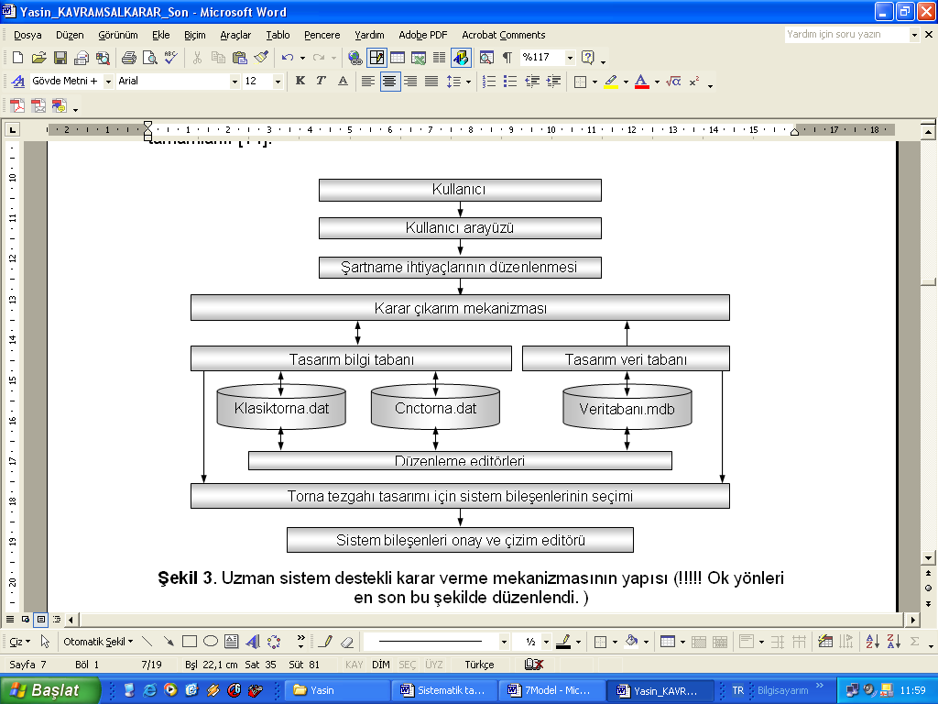
Şekil 3. Uzman sistemin yapısı
Şekil 3’de TOSİTA programı karar verme mekanizmasına ait işlem yapısı görülmektedir. Uzman sistem karar mekanizmasının çalışması sırasında ilk olarak, kullanıcıyla iletişimin sağlayan arayüz sayesinde şartname bilgileri elde edilmektedir. İlgili bilgiler çıkarım mekanizması aracılığıyla, bilgi tabanı ve veri tabanı kayıtlarını değerlendirir. Kural bilgi tabanı ve tasarım veri tabanı kılavuzunda hangi torna tezgahı tipi ve elemanlarının seçileceğine çıkarım mekanizması tarafından karar verilir. Genel olarak uzman sistemlerde bulunması gereken üç ana modül Şekil 3’de görülmektedir. Bunlar [27];

- Bilgi tabanı,
- Sonuç çıkarma mekanizması,
- Kullanıcı ara yüzü.

Bilgi Tabanı, uzmanlardan, yayınlanmış veya yayınlanmamış kaynaklardan, kitaplardan ve diğer literatürden elde edilen bilginin bulunduğu, saklandığı ve kullanılması gerektiğinde kolaylıkla erişilebilen bir yapıdır. Bilgi tabanı kurallar, gerçekler, şebekeler ve çerçevelerden oluşur. Sistem yapısı aynı kalmak koşuluyla konu kapsamı genişletilmek istenildiğinde kolayca güncelleştirilebilmeli ve eklemeler yapılabilmelidir. Çıkarım mekanizması, bilgi tabanındaki kuralları, gerçekleri ve diğer tüm bilgileri kullanarak hem ileriye hem de geriye doğru zincirleme metodu ile sonuca varabilen mekanizmadır. Kullanıcı ara yüzü, uzman sistemi kullanan ve onunla sürekli etkileşimde bulunan önemli bir bileşendir. Bu etkileşim doğal dil etkileşimi, grafik etkileşimi, soru-cevap etkileşimi olarak gerçekleştirilebilir.

Uzman kişinin bilgi ve deneyimlerinin elde edilerek, bilgisayar ortamına taşınması uzman sistem hazırlamadaki zor aşamalardandır. Uzman sistemler tasarım işlemlerine bu nedenle “bilgi mühendisliği” olarak da isimlendirilir. Uzman sistem tasarımında, üzerinde çalışılan konu bilgilerinden başka, ilgili bilgilerin bilgisayara uyarlanmasına ihtiyaç duyulur.

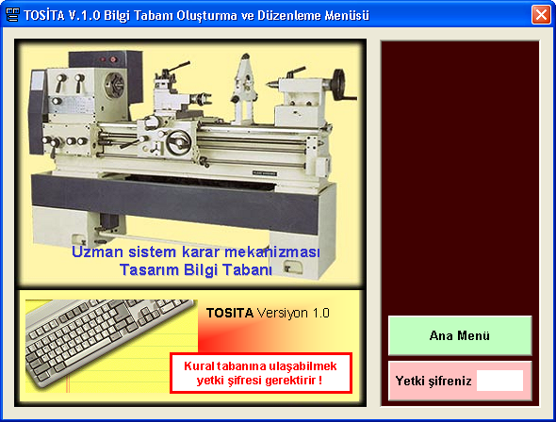
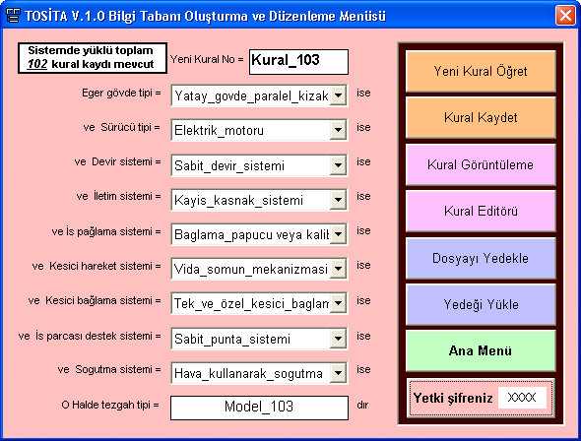
TOSİTA programı içerisindeki uzman sistem yapısına ait bilgilerin, kullanılma yerlerine göre temsil biçimleri Şekil 4’de görülmektedir. Uzman sistem çıkarım mekanizma yapısına ait bilgiler, biçim, tip, yapı, model ve sunumlarına ait özelliklerine göre değişik başlıklarda incelenebilmektedir.
( a )
( b )
Şekil 5. TOSİTA Kural bilgi tabanı
a.Yetki kontrol b. Yeni kural ekleme
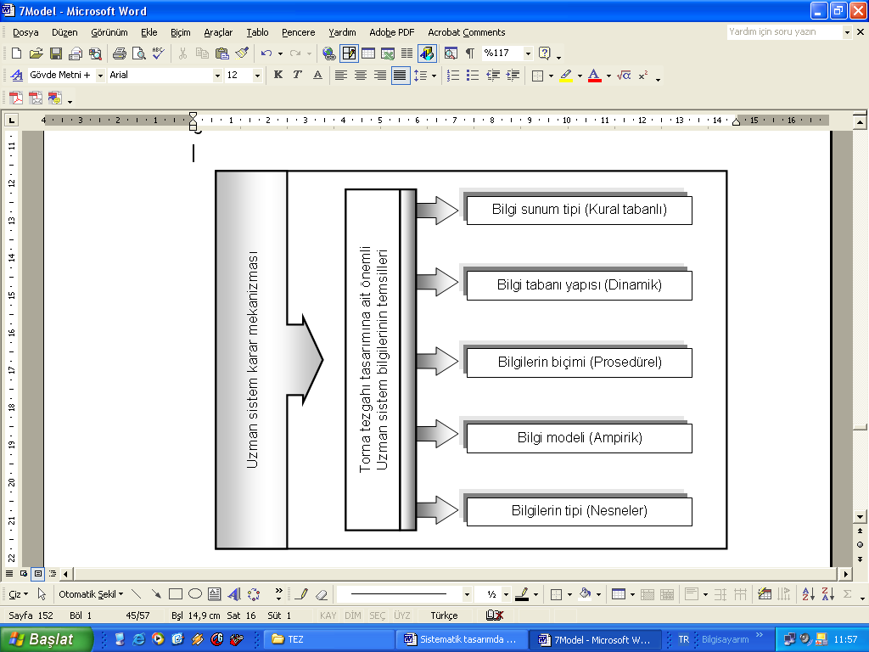
Şekil 4. TOSİTA bilgi sınıflandırması

4. BİLGİ TABANI YÖNETİMİ

Takım tezgahlarının bilgisayar destekli sistematik tasarımı amacıyla hazırlanan TOSİTA programının karar verme modülünde uzman sistem kullanılmıştır. Uzman sistem içerisinde kullanılan bilgi tabanı içerisinde tasarım kural tabanı ve sistem veri tabanı bulunmaktadır. Karar verme aşamasında çıkarım mekanizması şartname bilgilerini değerlendirirken bu iki bilgi tabanının kılavuzunda sonuca ulaşmaktadır. Bilgi tabanlarının sürekli güncellenmesi ve düzeni programın uygun tasarımlar yapabilmesi önemlidir. Tasarım bilgi kurallarının oluşturulması, düzenlenmesi ve görüntülenmesini sağlamak amacıyla program içerisinde, kural oluşturma, düzenleme ve kayıt görüntüleme menüleri eklenmiştir.

Şekil 5.a’da kullanıcının tasarım bilgi tabanına ulaşabilmesi için yetki kontrol menüsü görülmektedir. TOSİTA programı için hazırlanan tasarım bilgi tabanı, tasarım uzmanı veya yetkili kullanıcıların dışında sisteme yanlış bilgi kuralı girilmesini engellemek amacıyla, kullanıcı yetki kontrolü sınırlandırması yapılmıştır.

Şekil 5.b’de kullanıcının giriş yetkisine sahip olması durumunda, bilgi tabanına kural ekleme, düzenleme ve kural görüntülemesini sağlamak için kullandığı, tasarım bilgi tabanı kural oluşturma menüsü görülmektedir. Bu menü ile torna tezgahı tasarımına ait model tanımlayıcı bilgiler seçilerek tezgah model adı belirlenir. Yeni kural öğret düğmesi kullanılarak bir sonraki kural tanımlaması geçilebilir. Öğretilen yeni tezgah modellerine ait kural bilgilerinin, tasarım veri tabanına kalıcı olarak eklenmesi için “Kural kaydet” düğmesi kullanılır. Tasarım bilgi tabanı içerisinde yapılacak tüm kayıt ekleme işlemlerinde, kullanıcıya onay ve bilgilendirme amacıyla uyarı mesajları gönderilmektedir.

Şekil 6’da bilgi tabanına ait kural kayıtlarının görüntülendiği arayüz görülmektedir. Kural kaydı gösterme arayüzündeki, “İleri-Geri” butonuna basılarak, ilk kayıtla son kayıt bilgisi arasındaki tüm kayıtlara ulaşım sağlanabilir.
Kayıt görme işleminde tasarım bilgi tabanına en son eklenen kural kayıtlarına ait detay ayrıntıları, kural bilgi tabanı içerisinde mevcut yüklü kural sayısı, yüklü kural dosyası adı, kayıt konumu, oluşturma tarihi ve saati gibi tüm bilgililere ulaşılabilir.
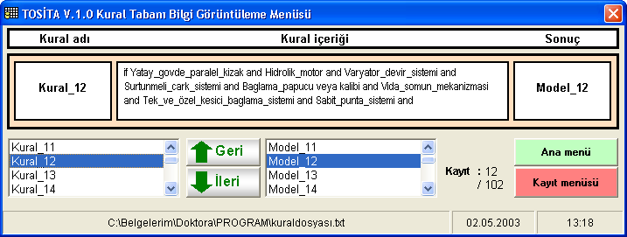
Şekil 6. Bilgi tabanı kural görüntüleme
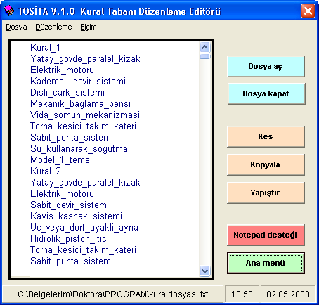
Kural oluşturma arayüzünde bulunan “Kural editörü” butonu yardımıyla Şekil 7’deki editör desteği sağlanmıştır.
Şekil 7. Kural editörü

Editör kullanılarak program tarafından kullanılan tüm bilgi tabanı içerikleri görüntülenebilir ve gerekli değişiklikler yapıldıktan sonra kaydedilebilir. Editöre yüklenmiş bilgi tabanı üzerinde, yeni kural eklemeleri, güncelliğini kaybetmiş kuralların silinmesi ve mevcut kural içeriklerinin değiştirilmesi sağlanabilir.

TOSİTA programında kullanılan sistem veri tabanı bilgilerinin düzenlenmesi amacıyla, veri tabanı listeleme ve veri tabanı editörleri eklenmiştir. Veri tabanı düzenleme işlemleri içerisinde, “Veri tabanı listesi” ve “Veri tabanı editörü” işlemleri bulunmaktadır. Veri tabanı bilgileri içerisinde sistematik tasarım işlemi sırasında kullanılan tüm alt fonksiyon yapılarına ait sistem bileşenlerine ait yapısal özellik bilgileri bulunmaktadır.

Şekil 8’deki veri tabanı listesinde program içerisinde kullanılmış bulunan alt fonksiyon yapıları ve bu fonksiyonlara bağlı elemanların tüm özellikleri görülmektedir.

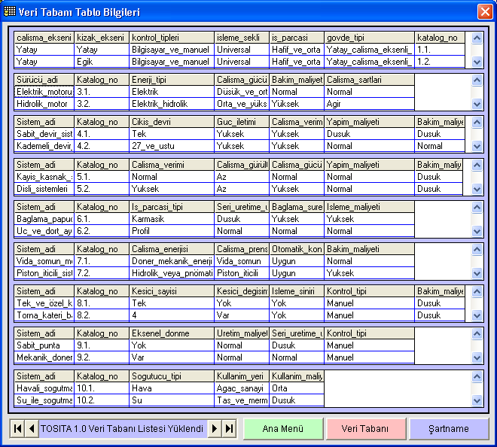
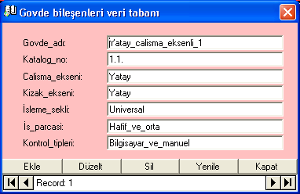
Veri tabanı listesi içindeki elemanlara ait herhangi bir düzelme gerektiği durumda Şekil 9’daki Access tabanlı ekleme-düzeltme arayüzü kullanılır. Veri tabanı ekleme-düzeltme menüsü içerisinde, yeni bilgi ekleme, bilgi düzeltilmesi veya silinmesi gibi tüm kayıt işlemleri yapılabilmektedir.
Şekil 8. Sistem veri tabanı listesi
Şekil 9. Veri ekleme-düzeltme arayüzü
Veri tabanı sistem elemanlarının, alt sistem adı, katalog numarası, çalışma prensibi özelliği, ekonomi, kontrol tipi gibi özelliklere ait bilgiler bu menüler sayesinde düzenlenebilir. Program içerisinde şartname bilgileri çıkarım kurallarına dönüştürülerek, sistem kural tabanı ve veri tabanı kılavuzunda karar verme için kullanılmaktadır.

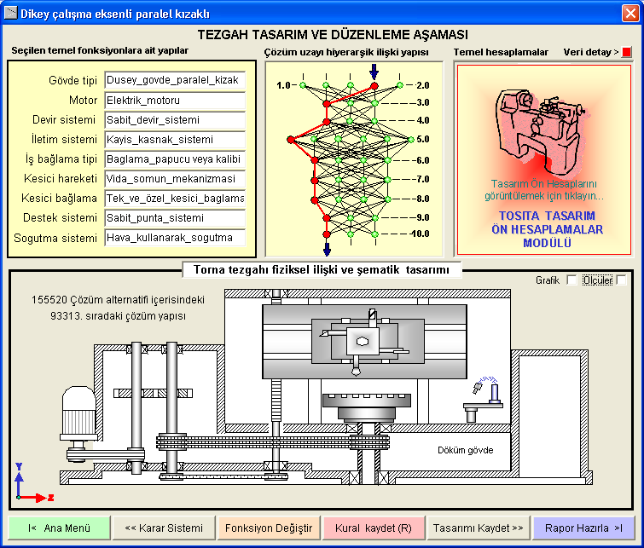
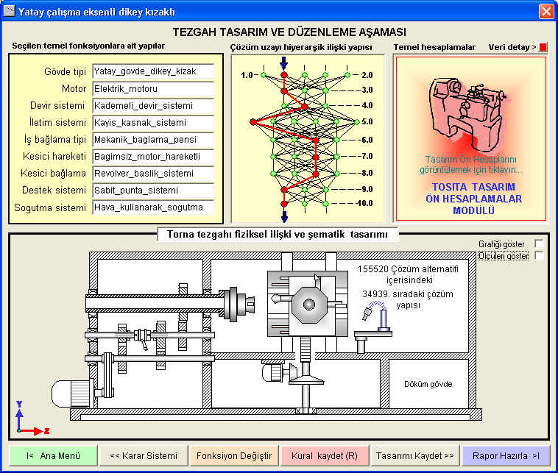
TOSİTA programında karar verme işlemi sonrasında uygun torna tezgahı yapısı ve buna bağlı alt sistem elemanları seçilmektedir. Şekil 10’da program tarafından yapılmış değişik tasarım uygulamaları görülmektedir.
Şekil 10. TOSİTA programı uygulamaları

Bu aşamada fonksiyonlar arasında fiziksel ilişkiler kurularak, uzman sistem tarafından tasarımı yapılan sisteme veri tabanından uygun nesneler eklenebilir. Sistematik tasarım uygulamalarında yapılan en son bilgi işlemi ise, tasarım sırasında elde edilen tüm bilgilerin doküman haline dönüştürülmesidir. TOSİTA programı kullanımı sırasında şartname, karar verme, şekillendirme tasarımı ve ön hesaplama aşamalarında yapılan tüm işlemler kaydedilebilmekte ve gerektiğinde kullanılmak üzere sonuç raporu halinde düzenlenebilmektedir. TOSİTA programı tarafından yapılmış tasarım işlemi sonrasında kullanıcıya sunulan bir tasarım sonuç raporu Şekil 11’de görülmektedir.

Rapor bilgisinde şartname aşamasından en son şekillendirme aşamasına kadar süren tüm işlemler ile uzman sistem karar mekanizmasına ait seçim kuralı bilgileri yer almaktadır.

5. SONUÇ

Yapılan çalışmada, karmaşık mekanik sistemlerin sistematik tasarımı sırasında kullanılacak bir tasarım işlem modeline ait TOSİTA isimli bu programda kullanılan bilgi akış ve yönetim biçimleri gösterilmiştir. Program içerisinde uzman sistem destekli şartname hazırlama, karar verme, şekillendirme ve doküman hazırlama aşamalarında kullanılan tasarım bilgilerinin işlenişine ait uygulama örnekleri gösterilmiştir.

Karar verme aşamasında yapay zeka tekniklerinden biri olan uzman sistemler kullanılmış ve karar aşamasında bilgi tabanlarından Eğer-O Halde çıkarımıyla değerlendirilmiştir. TOSİTA programı içerisinde kullanılan bu bilgi yönetim sistemi sayesinde;
- Şartname bilgilerine karar aşamasında geri ulaşabilme ve yeniden düzenleme,
- Tasarım veri tabanı ve bilgi tabanına dinamik ulaşım sağlama ve bilgi güncellemeleri yapabilme,
- Şartname bilgilerinin yapay zeka tarafından ön kontrolünün yapılması,
- Karar verme süresinde kısalma,
- Tasarım işlemi sonunda tüm bilgilere ait dokümantasyonun yapılabilmesi, gibi sistematik tasarım işlemlerinde önemli görülen avantajlar sağlanmıştır.

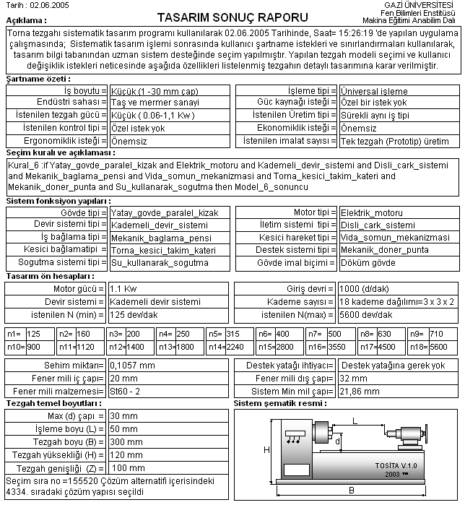
KAYNAKLAR
Şekil 11. Tasarım raporu hazırlama

1. Bozdemir M., Takım Tezgahlarının Yapay Zeka Tekniklerine Dayalı Sistematik Tasarımı, Gazi Üniv. Fen Bil. Enst., Ankara, Temmuz, 2003.
2. Suh N., The Principles of Design, Oxford Unv. Pr., N.York, 12-110, 1990.
3. Hsu W. and Woon M., “Current Research in the Conceptual Design of Mechanical Products”, CAD, 30(5):377-389,1998.
4. Mullins S. and Rinderle J.R., “Grammatical Approaches to Engineering Design”, In Eng. Des., 2: 121-135, 1991.
5. Neville D. and Joskowics L., “A Repr. Language for Mechanical Behaviour”, Proc. of the ASME Des. Theo. and Meth. Con., New Mex., 53:1-6, 1993
6. Tyugu E., “Attribute Models of Design Objects”, Computer Applications in Technology, B-18: 33-34, 1994.
7. Andersson K., Makkonen P. and Person J. G., “A Proposal to a Product Modelling Language to Support Conceptual Design”, Annals of CIRP, 44: 129-132, 1995.
8. Weiler J. J., Topological Structure for Geometric Modelling, Ph.D. Thesis, Rensselaer Polytechnic Institute, New York,1-15, 1986.
9. Mukherjee A. and Liu C.R., “Representation of Function–Form Relationship for the Conceptual Design of Stamped Metal Parts”, Research In Engineering Design, 7: 253-269, 1995.
10. Lin V.C., Variational geometry in computer–aided design, M.Sc. Thesis, MIT, Massachusetts, 2-20, 1981.
11. Light R. and Gossard D.C., “Modifications of Geometric Models Through Variational Geometry”, CAD, 14: 112-123, 1982.
12. Pratt M.J., “Solid Modelling and the Interface Between Design and Manufacturing”, Computer Graphics and Application, 52-59, 1984.

13. Dyer M., Flowers M. and Hodges J., “An Eng. Design Invention System Operating Naively”, Conf. of App. of Artf. Intel. in Eng., 327-341, 1986.
14. Keiroruz W., Pabon J. And Young R., “Integrating Parametric Geometry, Features, and Variations Modelling for Conceptual Design”, In Design Theory and Methodology, 1-9, 1990.
15. Cutkosky M.R., Tenebaum J.M., “Features in Process Based Design,” Proc. Of The Int. Comp. in Eng. Conf., California, 4: 563-569, 1988.
16. Malmqvist J., “Computer Aided Conceptual Design of Energy Transforming Technical Systems Based on Technical Systems Theorya Bond Graphs”, Inter. Conf. on Eng. Desing, Lancaster, 59-78, 1994.
17. Murty S. and Adnanki S., “PROMPT: An Innovative Design Tool”, In Proce. AAAI-87 MIT, Cambridge, 637- 642, 1987.
18. Ulrich K.T. and Seering W.P., “Synthesis of Schematic Descriptions in Mechanical Design”, Eng. Design, 1(1): 34-41, 1989
19. Ulrich K. and Seering W., “Functional Sharing in Mechanical Design”, 7 Th Nat. Conf. on Art. Int., Minneapolis, 342-346, 1988

20. Rinderle J.R., “Function and Form Relationships: A Basic for Preliminary Design”, Proceeding from the NSF Workshop on the Design Process, Ohio State University, 295-312, 1987.
21. Kusiak A., and Szczerbicki E., “A Formal Approach to Design Specifications”, Advances in Design Automation, 311-316, 1990.
22. Kolb M.A. and Bailey M.W., “FRODO: Constraint-Based Object Modelling for Preliminary Design”, Adv. In Des. Automation, 307-318, 1993.
23. Kusiak A., Szczerbicki E. and Vujoseviç R., “An Intelligent System for Conceptual Design”, Expert Systems, 3: 35-44, 1991.
24.Allahverdi N., Uzman Sistemler, Atlas Yayın, İstanbul, 1-100, 2002.
25. Poyrazoğlu O., Gülesin M. ve Kayır Y., “Uzman Sistem Tekniklerine Dayalı Alışılmamış İmalat Yöntemlerinin Tespiti”, Mak. Tas. ve İml. Yön. Knf., Gazi Üniversitesi, 80-89, 1997.
26. Turban E., Decision Support and Expert Systems, Macmillan Pub. Comp., New York, 1-80, 1990.
27. Haliloğlu N., Bilgisayar Teknolojisinin Özellikleri: Yapay Zeka’ya Doğru Bir Gelişim, www.geocities.com/nurayhaliloglu/yapayzeka/ya-pay2. html, (02.05.2003).

